הודעה חשובה למשפחות:
במרכזים הפסיכיאטריים ובקהילה פועלים גם בימי ה"קורונה", כמו בשגרה, מרכזי יעוץ למשפחות המתמודדים עם פגיעה נפשית.
עקבו במייל, בפייסבוק ובאתר עוצמה:
מצורפים דרכי התקשרות לרכזות יחידות המשפחה ומידע על פעילויות במרכזים
נקווה כי הכתובת בכל מרכז תסייע לכם בימים מורכבים אלו!

מתוך המכתב בנושא זה, שהגיע לעמותת "עוצמה",
מרחלי שטרן, מנהלת המחלקה הסוציאלית,
וענת שליו מרכזת תחום משפחות במערך הקליני באגף בריאות הנפש במשרד הבריאות

" 7/4/20
משפחות יקרות,

בימים מורכבים כחלק מהמאמץ הלאומי למניעת הדבקה והגנה ממגיפת הקורונה, אתם נאלצים להתמודד עם אתגרים כפולים ומכופלים. מחלקכם נמנע כבר זמן ממושך לבקר ולחבק יקירכם באשפוז, לחלקכם, יקיריכם שוחרר מאשפוז גם אם עוד לא אוזן קלינית לגמרי, או צרכיו הרפואיים התרבו כתגובה למצב, ואתם נדרשים לסייע.

לכן, הנהלות המרכזים לבריאות הנפש, יחד עם צוות יחידות המשפחה במערך הקליני והעו"סים, מגויסים יחד אתכם ועבורכם ונעשה כל אשר ניתן כדי לנסות לתת מענה לכל בעיה במסגרת המגבלות.

בימים אלו הפכה המשימה זו של שמירת הקשר בין אדם למשפחתו, ובין הצוות למשפחה למשימה חשובה במיוחד. הצוותים במרכזים הברה"נים פועלים לשמירת קשר רציף עם משפחות המאושפזים והמטופלים, זאת בסיוע צוותי מית״ל ביחידות השונות.

לאור השינויים הדינמיים בהתאם למגבלות בעת חירום זו, ולאור שונות במענים,
מומלץ כי כל משפחה תבדוק מול רכזת יחידת המשפחות של המרכז הברה"ני בה מטופל קרובה, מה המענים הקיימים. "

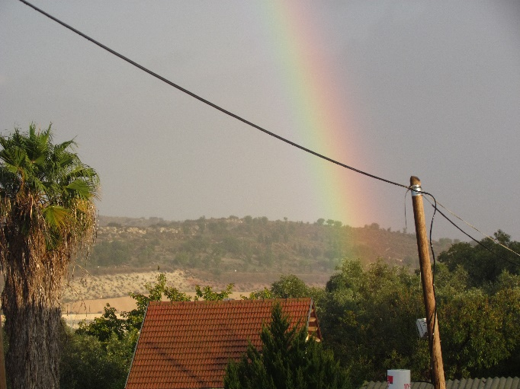בברכת בריאות וחג שמח ככל הניתן, ריבי צוק יו"ר עוצמה"

